Информация к проекту решения по заявлению:
1.10 . Лорецян К. В.
Земельный участок:
адрес: обл. Новосибирская, г. Новосибирск, ул. Красноармейская, з/у 172;
кадастровый квартал. 54:35:073415;
площадь- 502 кв.м.;

Планшет № 2256
Зонирование: Зона застройки жилыми домами смешанной этажности (Ж-1), Подзона застройки жилыми домами смешанной этажности различной плотности застройки (Ж-1.1)
Запрос: «для индивидуального жилищного строительства (2.1)»
Планируется: оформление земельного участка

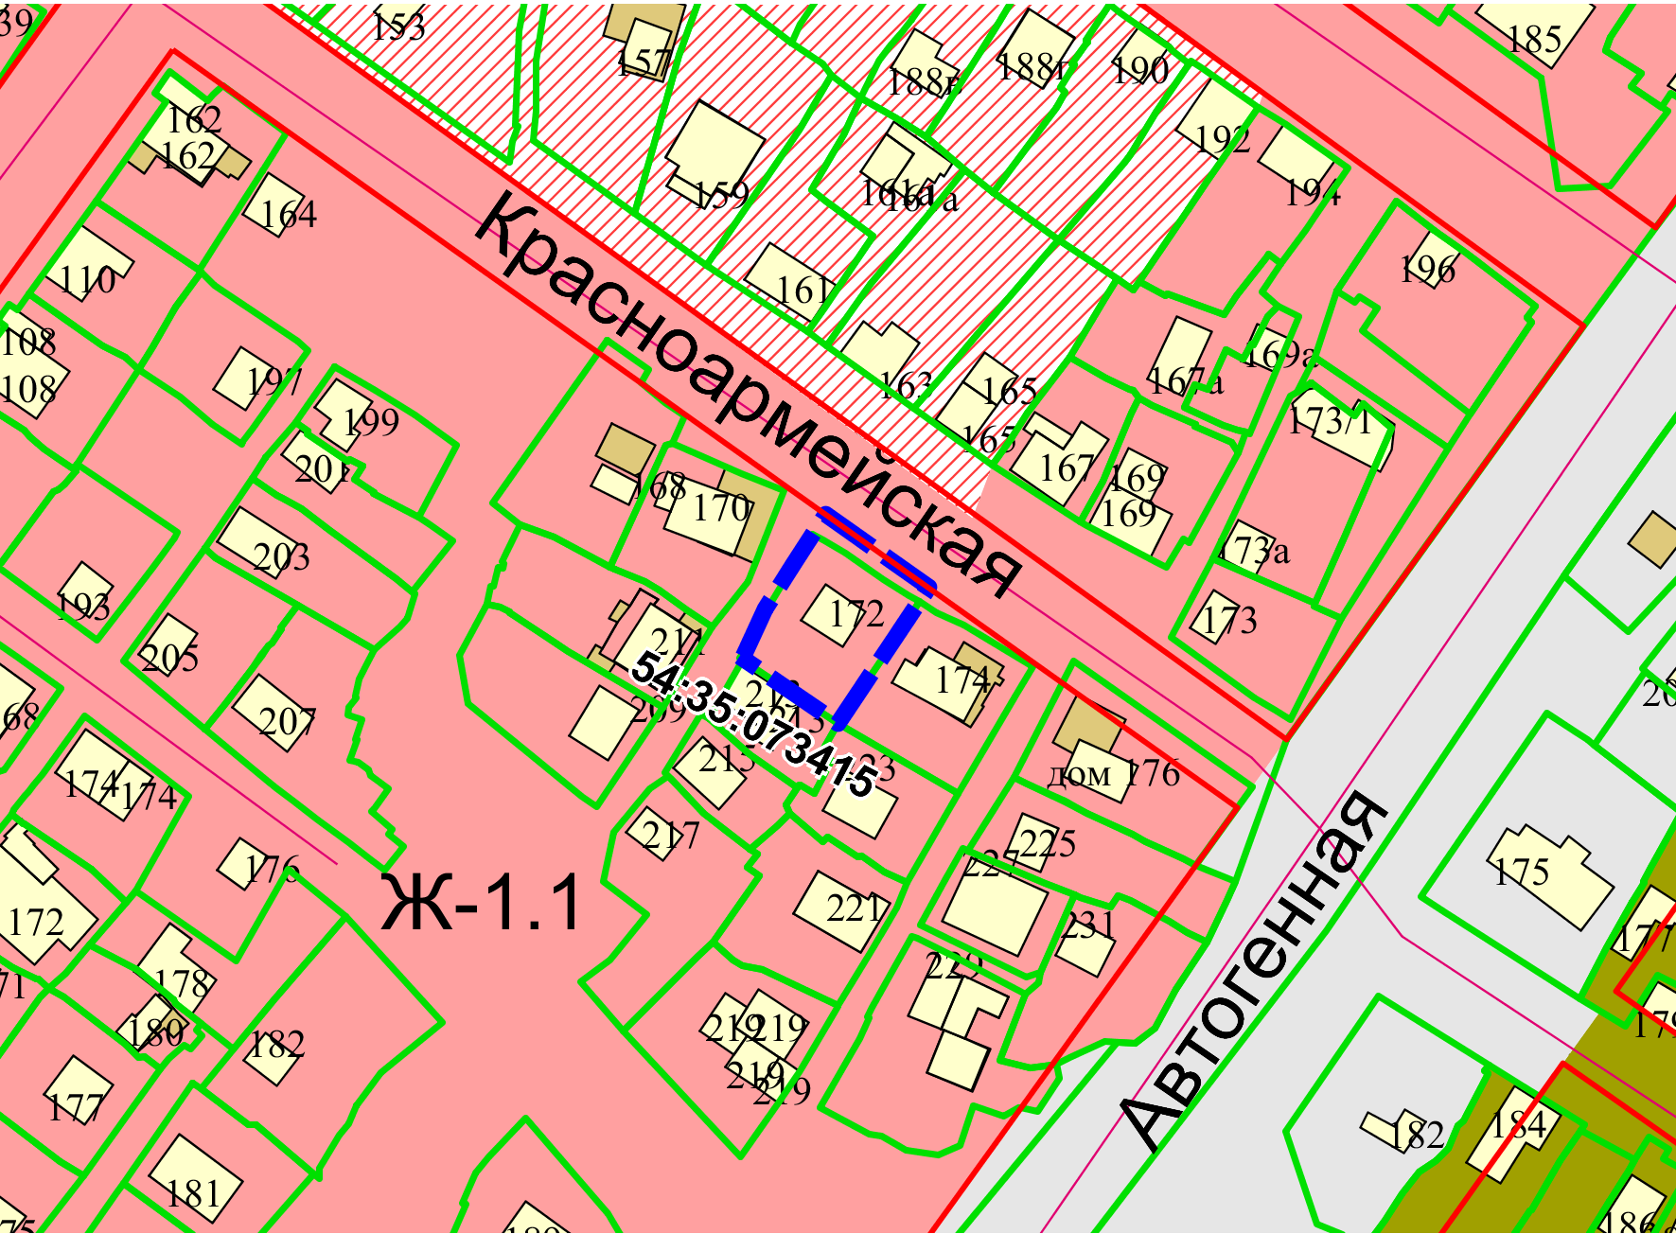
Приложения к заявлению:

